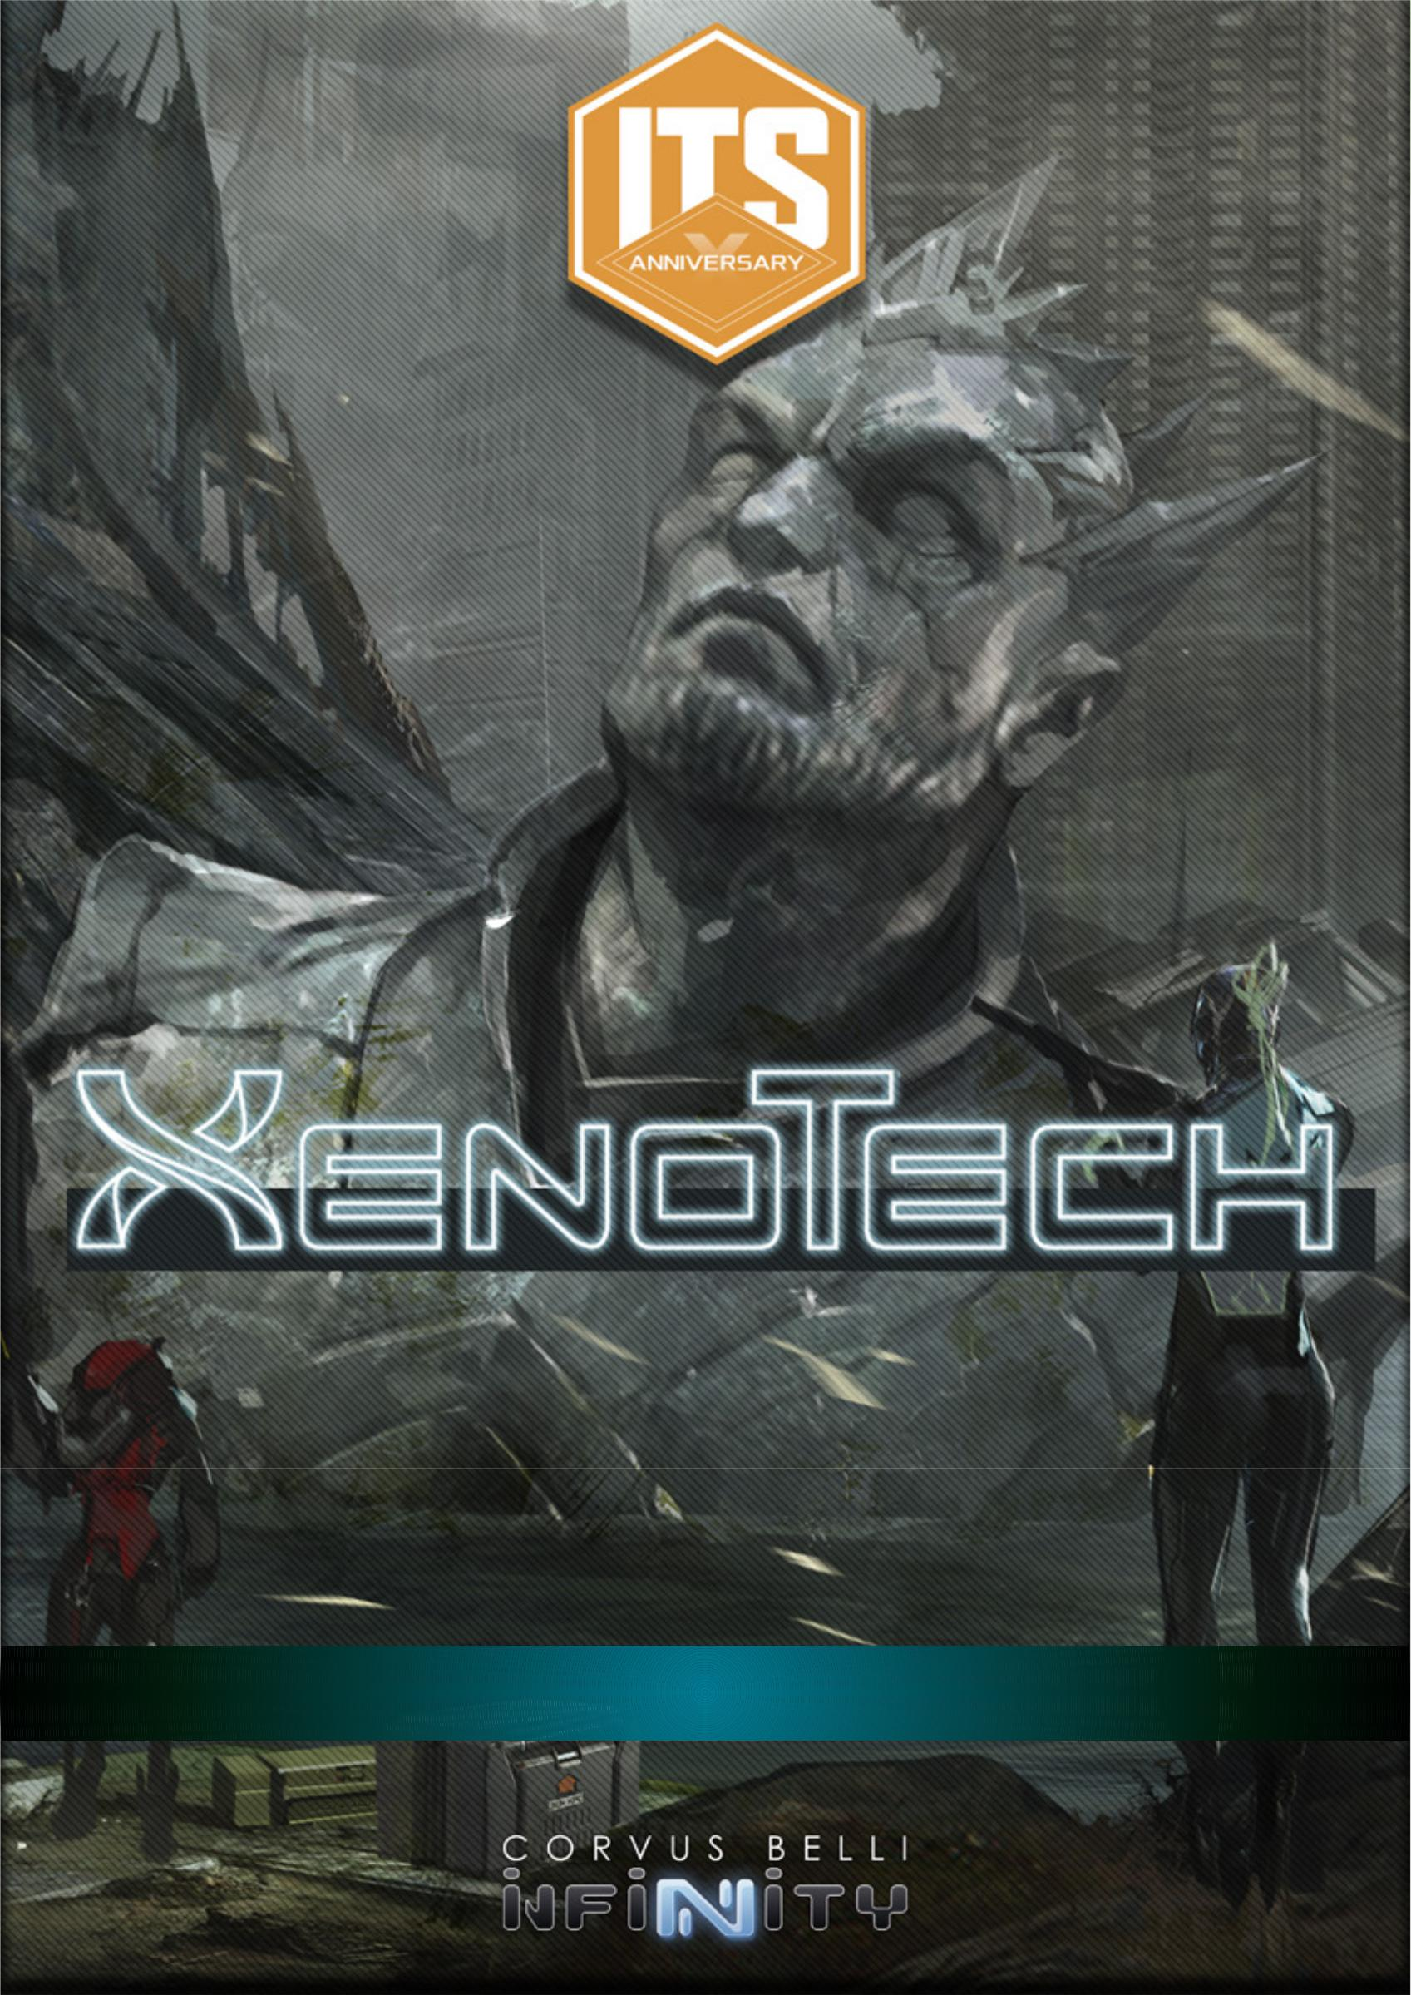

ÉVÉNEMENT NARRATIF

ÉVÉNEMENT NARRATIF 2

ÉVÉNEMENT NARRATIF : XENOTECH

"Xenotech" est un événement narratif où les joueurs d'un tournoi pourront s'immerger et être partie prenante de l'histoire d'Infinity. Dans "Xenotech", les joueurs participeront à une course contre la montre dans la jungle de Paradiso, pour récupérer le fragment perdu de la Relique Teutonique.

« Qu'est-ce que vous attendez, pour récupérer la relique ? Ne la laissez pas tomber entre de mauvaises mains ! »

L'événement narratif “Xenotech” est divisé en cinq chapitres, chacun d’eux correspondant à une Ronde de Tournoi. Trois de ces chapitres sont obligatoires (chapitres un, deux et cinq) tandis que les deux autres (Chapitres trois et quatre) sont optionnels.

Les chapitres obligatoires devront toujours être joués. Si vous voulez organiser un tournoi à quatre Rondes, l'Organisateur devra choisir un chapitre supplémentaire, que ce soit le troisième ou le quatrième. Dans le cas d'un tournoi à cinq Rondes, l'Organisateur devra inclure tous les chapitres. Le nombre maximum de Ronde permises pour ce type de tournoi est de cinq.

Chaque chapitre inclus une part d'histoire narrative et des détails spécifiques sur la façon dont la mission devra être jouée, ainsi que des 'Extras' qui pourront être appliqués pour chaque Mission et Ronde de Tournoi.

L'événement narratif “Xenotech” n'est pas compatible avec les Extras de Tournoi des Règles ITS, à moins que les règles d'un chapitre ne le spécifient autrement. De même, les Règles de Base du Tournoi ITS devront être suivies, sauf pour les scénarios présélectionnés.

Avant de commencer le Tournoi, les joueurs devront choisir un Bonus unique qui sera utilisé durant toutes les missions.

BONUS :

- Adaptation Environnementale : Toutes les troupes de votre Liste d'Armée obtiendront gratuitement, la Compétence Spéciale Multi-Terrain.

- De la même manière, les troupes possédant déjà la Compétence Spéciale Multi-Terrain obtiendront gratuitement, un Lance-Flammes Léger.

- Analystes Xenotech : Ce bonus procure un MOD de +3 aux jets de VOL nécessaires pour accomplir tout type d'objectif de mission. Ce bonus est cumulable avec tout Bonus de Mission reçu par les Troupes Spécialistes.

- Sentier Émeraude : Votre Zone de Déploiement est étendue de 10 cm dans toutes les missions.

- De plus, si le Type de vos troupes est Infanterie Moyenne (IM), elles obtiendront alors un bonus de +5 cm, qui sera ajouté à la seconde valeur de leur Attribut MOV.

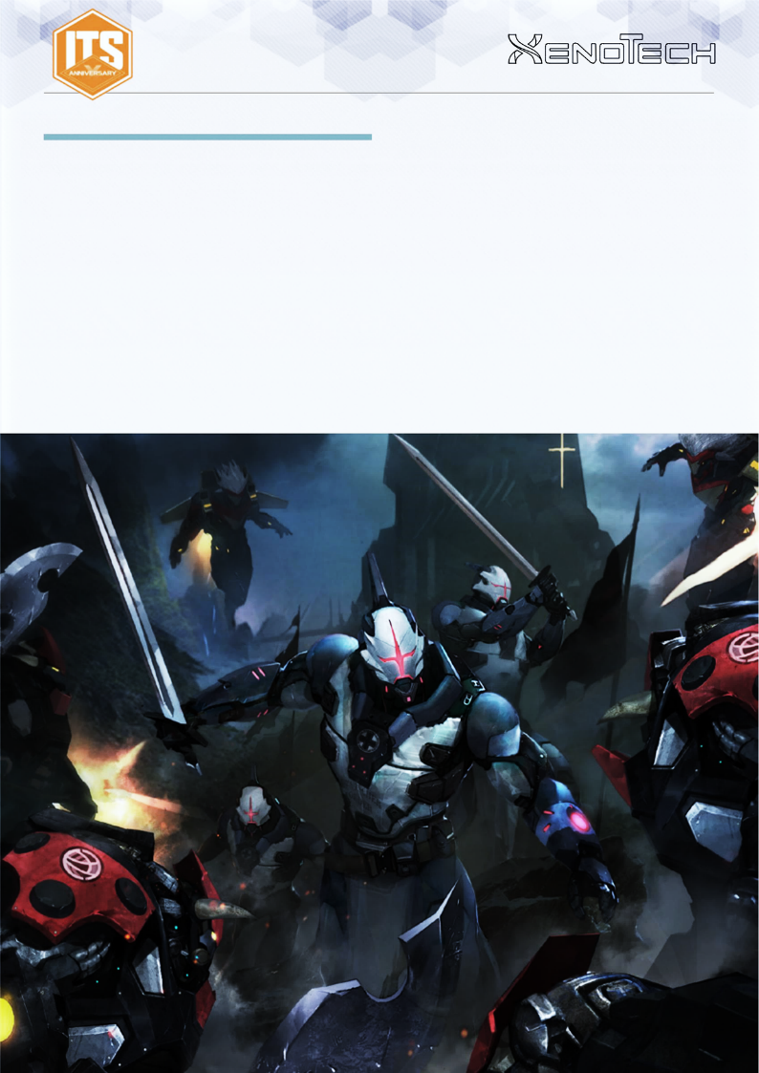
ÉVÉNEMENT NARRATIF 3

PROLOGUE

[Planète Paradiso. Théâtre des Opérations]

La Relique Teutonique, l'artéfact alien qui a aidé à localiser le Compilateur par le passé, a été compromise après l'infiltration Shasvastii dans le Monastère-Forteresse de Sainte-Marie de Strelsau.

Cet artéfact a été divisé en deux fragments. Le premier, le capteur, demeure toujours sous la garde de l'Ordre Teutonique. Mais l'unité de stockage a quant-à-elle été perdue dans les jungles de Paradiso.

Sans la vouloir ou la rechercher, une course contre la montre a commencé dans le dangereux massif forestier du Front-Nord de Norstralia. La priorité absolue de l'Humanité est de retrouver le fragment avant que l'Armée Combinée n'en prenne le contrôle.
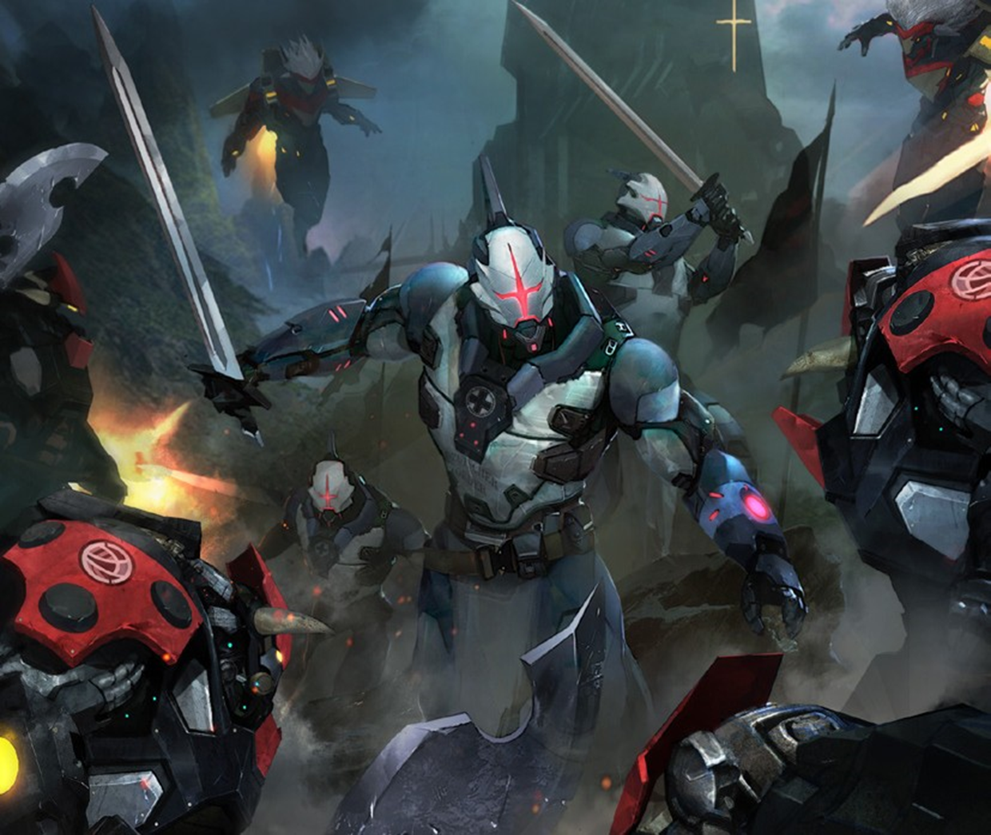

En effet, il y a une possibilité qu'avec la seule unité de stockage, que l'I.E. soit en mesure d'obtenir des indices sur la localisation du Compilateur, caché dans un lieu secret à l'intérieur de la Sphère Humaine. Un risque que nous devons éviter à tout prix.

Et pour que cette opération ne se déroule pas de façon routinière, le Shasvastii qui a volé la Relique s'est enfui dans un Tubarão-XI, ce qui, à cause de sa technologie furtive, lui permet de prendre l'apparence d'un vaisseau abattu, autant donc chercher une aiguille dans une botte de foin.

Mais cela ne nous arrêtera pas. Nous avons l'équipement le plus avancé, avec les meilleurs spécialistes Xenotech et nous sommes Invincibles ! Sortons et récupérons ce maudit appareil.

Capitaine Gēnzōng Qì au cours du Briefing de Situation à la Force de Recherche Xeno ou Xeno Search Force (FOX-B) de l'Armée Invincible.

ÉVÉNEMENT NARRATIF 4
CHAPITRE 1 : à TRAVERS LE MASSIF

[Planète Paradiso. No Man’s Land de Syldavia]
- “La trace du Tubarão-XI est perdue dans ce secteur. Il est temps de laisser les chiens traquer", hargna le Mówang, alors qu'il demandait par un geste aux spécialistes Xenotech de prendre la direction.
- "Pas sans d'abord sécuriser le terrain. Vous deux, soyez mes yeux." reprit la capitaine Gēnzōng Qì à deux Zhēnchá.
- "Nous ne sommes pas les seuls à la recherche du fragment".
Se déplaçant silencieusement au milieu de la jungle, les Zhēnchá disparurent dans le massif.
Le peloton continua d'avancer inexorablement sur la piste qu'ouvrait l'imposant Gūijiă avec son Dao [1].
A ce moment-là, les signaux des Multiscanners des spécialistes Xenotech n'affichaient aucune sorte de lecture.... Pas une seule trace du fragment de la Relique Teutonique, ni des éclaireurs ....
Mais soudainement, un bruit sourd alerta le peloton. La capitaine Gēnzōng Qì essaya d'établir le contact avec l'avant-poste, mais les communications étaient mortes. Elle leva son bras en signe d'alarme et le peloton alors s'arrêta instantanément.
Quelque chose n'allait pas....
L'un des Zhēnchá sortit du massif de la jungle en criant : "Shasvastii !" Un instant plus tard, il fut abattu par un tir venu des profondeurs de la jungle.
- "Prenez vos positions ! Nous ne sommes pas seuls !" cria la capitaine Gēnzōng Qì.

^{[1]} 魚頭刀 ou Yú tóu dāo (sabre à tête de poisson) : n m Épée/Couteau d’origine Chinoise avec une courbe concave progressive le long de sa lame, lui donnant une forme de tête de poisson.
Dictionnaire Universel Conciliar. Université de Manaheim, Concilium Prima

Mission : Frontline / Ligne de Front

Extras

Jungle Dense : Toutes les troupes possédant la Compétence Spéciale Multi-Terrain obtiennent un Bonus de +2.5 cm à leur premier Attribut MOV.

Ce Bonus ne s'appliquera que lors de la déclaration d'une Compétence Commune de Mouvement.

LIGNE DE FRONT

Configuration de Table : A.
Règles Spéciales : Secteurs (ZO), Domination de ZO, Xenotech, Placer un Multiscanner, Carte INTELCOM (Support and Control / Appui et Contrôle).

OBJECTIFS DE MISSION
OBJECTIFS PRINCIPAUX

- Dominer le Secteur le plus proche de votre Zone de Déploiement (1 Point d’Objectif).
- Dominer le Secteur central (2 Points d’Objectif).
- Dominer le Secteur central avec votre Xénotech à l’intérieur (1 Point d’Objectif supplémentaire au précédent).
- Dominer le Secteur le plus lointain de votre Zone de Déploiement (4 Points d’Objectif).
- Placer un Multiscanner (1 Point d’Objectif).
CLASSIFIÉ
• Chaque joueur a 1 Objectif Classifié (1 Point d’Objectif).
DÉPLOIEMENT
Les deux joueurs se déploient sur les bords opposés de la table de jeu, dans une Zone de Déploiement standard de 30cm de profondeur.

RÈGLES SPÉCIALES DU SCÉNARIO
SECTEURS (ZO)
À la fin de la partie, mais pas avant, la table est divisée en 3 Secteurs. Ces Secteurs font 20 cm de profondeur et sont aussi larges que la table de jeu. Deux de ces Secteurs sont placés à 10 cm de la ligne centrale de la table de jeu, chacun d’un côté, et le troisième Secteur est une bande de 20 cm de profondeur sur la zone centrale de la table.
Dans ce scénario, chaque Secteur est considéré comme Zone d’Opérations (ZO).

ÉVÉNEMENT NARRATIF 5

DOMINATION DE ZO
Une Zone d’Opérations (ZO) est considérée Dominée par un joueur s’il possède plus de Points d’Armée que l’adversaire dans la zone. Les troupes représentées par des figurines ou des Marqueurs (Camouflage, Œuf-Embryon, Graine-Embryon...) comptent, ainsi que les Balises IA, les Proxys et les troupes G: Serviteur. Les troupes en État Inapte ne sont pas comptées. Les Marqueurs représentant des armes ou des équipements (comme les Mines ou les Répétiteurs Déployables), les Holo-échos et tout Marqueur ne représentant pas une troupe ne sont pas pris en compte non plus.
Une troupe est considérée dans une Zone d’Opérations si elle a plus de la moitié de son socle dans celle-ci.

SHASVASTII
Les troupes possédant la Compétence Spéciale Shasvastii placées dans une Zone d’Opération, sont prises en compte quand elles sont en État d’Œuf-Embryon (Spawn-Embryo) ou tout autre État qui ne soit pas Inapte.

BAGAGE
Les troupes possédant l’Équipement : Bagage, placées dans une Zone d’Opérations et qui ne sont pas en État Inapte, sont comptées en appliquant les Points d’Armée supplémentaires apportés par cet Équipement.

XENOTECH
Les Xénotechnologues (xénotechs ou xénotecs, en abrégé), sont responsables du pistage et de la localisation du fragment de la relique Teutonique perdue, dans les forêts du Nord de Norstralia.
Tous les joueurs doivent inclure un Xénotech dans leur Liste d’Armée, qui sera gratuit et sans prendre place dans un Groupe de Combat.
Pour représenter le Xénotech, vous pouvez utiliser n’importe quelle figurine des gammes Infinity ou Infinity Bootleg, de préférence celles désignées comme HVT ou comme Civil. Pour exemples vous avez le Haut Commissaire de l’O-12, la Diplomate Tohaa, Go-Go Marlene, le Fusilier Angus, les Pilotes de TAG, la VIP Executive ou la Spécialiste A1 HAZMAT.
EFFETS
- Le Xénotech est considéré par les deux joueurs comme un Civil Neutre et ne déclenche pas d’ORA.
- Durant la Phase de Déploiement, le Xénotech sera déployé dans l’État CivEvac, Synchronisé avec un soldat qui répond aux conditions requises pour déclarer la Compétence Synchroniser un Civil.
- Durant la partie, le Xénotech peut être Synchronisé par n’importe quelle troupe du joueur, en utilisant la Compétence Synchroniser un Civil.
Note Traduction :
* Condition en plus dans la version espagnole, mais qui est implicite en anglais, la compétence Attendre, annulant l’action si à moins de 10 cm.
- L’objectif du Xénotech est de placer un Marqueur Multiscanner. Si cet objectif n’est pas atteint, 1 point objectif sera soustrait (pour un minimum de 0).

PLACER UN MULTISCANNER
(COMPÉTENCE COURTE)

Irrécupérable

CONDITIONS
- Seules les Xénotechs en État CivEvac peuvent déclarer cette Compétence.
- Le Xenotech doit être à un minimum de 10 cm de sa Zone de Déploiement. *
EFFETS
- En déclarant cette Compétence Spéciale, le Contrôleur du Xénotech en État CivEvac sera comme ayant déclaré Attendre.
- Après déclaration de cette Compétence, le joueur effectuera une mesure. Si le Xénotech n’est pas au moins à 10 cm de sa Zone de Déploiement, alors les 2 soldats seront considérés comme ayant déclarés Attendre.
- Un succès au Jet de VOL indiquera que le Multiscanner aura été placé par le Xénotech.
- Si échec au Jet, il pourra être répété autant de fois que nécessaire, à chaque fois en dépensant la Compétence Courte correspondante et en refaisant le jet.

CARTE INTELCOM Appui & Contrôle (Support & Control)

Avant le début de la partie, mais après avoir choisi son Objectif Classifié, chaque joueur doit déclarer à son adversaire si cette carte sera son Objectif Classifié ou sa Carte INTELCOM. Chaque joueur lance un dé et celui qui obtient le score le plus élevé, est le premier à annoncer sa décision à son adversaire. Le contenu de la carte, qu’il s’agisse de la mission ou de la valeur de la carte, est considéré comme une Information Privée, quel qu’en soit l’usage choisi par le joueur.

À la Fin du troisième Tour de Jeu, lorsque les joueurs comptent leurs points, et suivant l’ordre établi par l’Initiative, le joueur peut utiliser sa Carte INTELCOM en appliquant le Mode Appui et Contrôle (Support and Control).

Mode Appui & Contrôle (Support & Control) : Le joueur peut ajouter la valeur de sa Carte INTELCOM, au total des Points d’Armée qu’il possède, dans la Zone d’Opérations (ZO) de son choix, mais seulement s’il y possède au moins une troupe en État non Inapte.

FIN DE MISSION

Ce scénario est limité dans le temps et il se terminera automatiquement à la fin du troisième Tour de Jeu.

ÉVÉNEMENT NARRATIF 6

ISC : Xenotech civil

IL

XÉNOTECH

MOV CC TR PH VOL BLI PB B S DISP

10-10 8 10 10 13 0 0 1 2 1

Nom | Armes TR | Armes CC | CAP | P
XÉNOTECH (CIVIL) |  |  | -- | --

30 cm 20 cm

ZONE DE DÉPLOIEMENT B

ZONE DE DÉPLOIEMENT A

20 cm

ÉVÉNEMENT NARRATIF 7

CHAPITRE 2 : UN RAYON DE LUMIÈRE

[Insert -1]
En triangulant les signaux de nos Multiscanners avec les données piratées des Xenotech humains, nous pouvons observer une trace étrange et très intéressante dans le Secteur 9 de Syldavia. Ça pourrait être le fragment perdu. Je pense donc qu'il est prioritaire de vérifier ce signal. Si c'est bien l'unité de stockage, je pourrais essayer d'obtenir l'information sur la localisation de la Salle de Jeux.
Je vais me rendre dans la région avec un opérateur pour enquêter sur la source et vérifier si c'est notre petit ami....
Extrait intercepté d'un message de Victor Messer au Haut Commandement Shasvastii.

[Insert -2]
- "Capitaine, nous avons peut-être quelque chose dans le Secteur 9 de Syldavia. Les Multiscanners détectent un signal inhabituel", rapporte la Xénotech Lán Yǎnjīng.
- "Intéressant.... Très intéressant. Notre équipe de renseignement a intercepté un message Shasvastii qui indique aussi le Secteur 9", La Capitaine Gēnzōng Qì pensa alors à haute voix. - "On peut peut-être faire d'une pierre deux coups. Vérifiez le signal et chassez ces lézards gênants..."
Centre de Commandement Mobile de la Force de Recherche Xeno (FOX-B) de l'Armée Invincible. Position non identifiée sur le front Nord de Norstralia.

Mission : Acquisition / Acquisition

Extras
Tempête Violente : Toute troupe utilisant une Compétence Spéciale pour se déployer en dehors de sa Zone de Déploiement doit faire un Jet PH-3. Si le joueur échoue à ce Jet, la troupe sera déployée n'importe où dans sa Zone de Déploiement. Les Compétences Spéciales, pièces d’Équipement ou les règles qui s'appliquent aux Jet de PH ou de VOL pour se déployer devront être remplacées par cette règle de Jet. De plus, tout MOD appliqué au Déploiement par une Compétence Spéciale, une pièce d’Équipement ou une règle sera ajouté à ce Jet.

ACQUISITION

Configuration de Table : B.
Règles Spéciales : Antennes de Communication, Contrôler une Antenne de Communication, Cercueil-Technologique, Contrôler le Cercueil Technologique, Troupes Spécialistes, Bonus Ingénieur et Hacker, DataTracker, Xenotech, Placer un Multiscanner.

OBJECTIFS DE MISSION

OBJECTIFS PRINCIPAUX
- Pour chaque Antenne de Communication Activée à la fin de la partie (1 Point d’Objectif).
- Pour chaque Antenne de Communication Contrôlée à la fin de la partie (1 Point d’Objectif).
- Contrôler le Cercueil Technologique à la fin de la partie (3 Points d’Objectif).
- Contrôler le Cercueil Technologique avec votre DataTracker à la fin de la partie (2 Points d’Objectif supplémentaires).
- Contrôler le Cercueil Technologique avec votre Xénotech à la fin de la partie (1 Point d’Objectif supplémentaires, mais non cumulable avec l’objectif précédent).
CLASSIFIÉ
• Chaque joueur a 1 Objectif Classifié (1 Point d’Objectif).
DÉPLOIEMENT
Les deux joueurs se déploient sur les bords opposés de la table de jeu, dans une Zone de Déploiement standard de 40 cm de profondeur.
Il est interdit de se déployer au contact du Cercueil- Technologique ou des Antennes de Communication.

RÈGLES SPÉCIALES DU SCÉNARIO

ANTENNES DE COMMUNICATION

Il y’a 2 Antennes de Communication placées sur la ligne centrale de la table, à 30cm des bords de table. Chaque Antenne doit être représentée par un Marqueur Antenne de Transmission (TRANS. ANTENNA) ou par un élément de décor de même diamètre (comme les Communications Array de Warsenal ou Sat Station Antenna de Customeeple).

ÉVÉNEMENT NARRATIF 8

ACTIVER UNE ANTENNE
(COMPÉTENCE COURTE)

Attaque.

CONDITIONS
- Seules les Troupes Spécialistes peuvent déclarer cette Compétence.
- La Troupe Spécialiste doit être en contact d’une Antenne.

EFFETS
- Permet à la Troupe Spécialiste de faire un Jet Normal de VOL pour Activer l’Antenne. Si le Jet est un échec, il peut être répété autant de fois que nécessaire en dépensant à chaque fois la Compétence Courte correspondante et en faisant le Jet ;
- Une Antenne Activée peut être à nouveau Activée par un autre joueur en utilisant la même procédure. Dans ce cas, l’Antenne n’est plus considérée Activée par l’adversaire ;
- Des Marqueurs de Joueur A et de Joueur B peuvent être utilisés pour indiquer les Antennes de Communication Activées. Il est recommandé d’utiliser un type de Marqueur différent pour chaque joueur.

CONTRÔLER UNE ANTENNE DE COMMUNICATION

Une Antenne de Communication est considérée Contrôlée par un joueur tant que le joueur est le seul avec au moins une troupe (comme figurine et pas comme Marqueur) au contact avec le socle du décor. Il ne doit donc pas y avoir de contact par des troupes ennemies avec l’Antenne de Communication. Les Figurines en État Inapte ne comptent pas.

CERCUEIL-TECHNOLOGIQUE

Il y’a 1 Cercueil-Technologique (Tech-Coffin) placé au centre de la table.
Le Cercueil-Technologique doit être représentée par un Marqueur Tech-Coffin ou un élément de décor de même diamètre (comme les Stasis Coffins de Warsenal ou les Cryo Pods de Customeeple).

CONTRÔLER LE CERCUEIL-TECHNOLOGIQUE

Le Cercueil Technologique (Tech-Coffin) est considéré Contrôlé par un joueur tant que le joueur est le seul avec au moins une troupe (comme figurine et pas comme Marqueur) au contact avec le socle du décor. Il ne doit donc pas y avoir de contact par des troupes ennemies. Les figurines en contact avec le Cercueil-Technologique en État Inapte ne comptent pas

TROUPES SPÉCIALISTES

Dans ce scénario, les Hackers, Médecins, Ingénieurs, Observateurs d’Artillerie, Infirmiers et les troupes possédant la Compétence Spéciale Chaîne de Commandement sont considérés comme étant des Troupes Spécialistes.

Les Hackers, Médecins et Ingénieurs ne peuvent pas utiliser de Répétiteur ou de troupe G: Serviteur pour réaliser les tâches réservées aux Troupes Spécialistes.

Rappel : Les troupes possédant la Compétence Spéciale Specialist Operative / Opérateur Spécialiste peuvent accomplir les différentes fonctions des Troupes Spécialistes dans ce scénario.

Une Troupe Spécialiste avec Marqueur Désactivé (Disabled) peut toujours remplir les Objectifs de ce scénario.

BONUS HACKER ET INGÉNIEUR

Les Troupes possédant la Compétence Spéciale Hacker (Piratage) ou Ingénieur, ont un MOD +3 à leur jet de VOL lors des Activation des Antennes de Communication. De plus, elles pourront faire deux Jets de VOL à chaque fois qu'elles dépenseront une Compétence Courte pour Activer une Antenne.
La présence alliée d’un ou plusieurs Ingénieur ou Hacker sur la table de jeu, dans un État non Inapte, donne un MOD +3 au jet de VOL pour placer le Multiscanner.

DATATRACKER

Le DataTracker est un opérateur de haute fiabilité, spécialisé dans les missions de Récupération et de Livraison d'informations sensibles.
À la fin de la Phase de Déploiement, chaque joueur doit déclarer quelle troupe de sa Liste d’Armée est le DataTracker. La Troupe désignée doit toujours être une figurine déployée sur la table. Les joueurs ne peuvent pas choisir de troupes en Déploiement Caché ou en État de Marqueur. Cette troupe doit toujours être sur la table de jeu en tant que figurine et non en Marqueur (Camouflage, TO, Holo-écho...). Les troupes Irrégulières et les troupes de Type D.C.D ne peuvent pas être désignées comme DataTracker.
Le DataTracker est identifié avec un Marqueur DataPack (DATA PACK).

XENOTECH

Les Xénotechnologues (xénotechs ou xénotecs, en abrégé), sont responsables du pistage et de la localisation du fragment de la relique Teutonique perdue, dans les forêts du Nord de Norstralia.
Tous les joueurs doivent inclure un Xénotech dans leur Liste d’Armée, qui sera gratuit et sans prendre place dans un Groupe de Combat.
Pour représenter le Xénotech, vous pouvez utiliser n’importe quelle figurine des gammes Infinity ou Infinity Bootleg, de préférence celles désignées comme HVT ou comme Civil. Pour exemples vous avez le Haut Commissaire de l’O-12, la Diplomate Tohaa, Go-Go Marlene, le Fusilier Angus, les Pilotes de TAG, la VIP Executive ou la Spécialiste A1 HAZMAT.

EFFETS
- Le Xénotech est considéré par les deux joueurs comme un Civil Neutre et ne déclenche pas d’ORA.
- Durant la Phase de Déploiement, le Xénotech sera déployé dans l’État CivEvac, Synchronisé avec un soldat qui répond aux conditions requises pour déclarer la Compétence Synchroniser un Civil.
- Durant la partie, le Xénotech peut être synchronisé par n’importe quelle troupe du joueur, en utilisant la Compétence Synchroniser un Civil.
- L’objectif du Xénotech est de placer un Marqueur Multiscanner. Si cet objectif n’est pas atteint, 1 point objectif sera soustrait (pour un minimum de 0).
- A la fin de l'ordre dans lequel le Xenotech a placé avec succès le Marqueur Multiscanner, il change alors automatiquement son option (Civil) avec l'option (Operative Specialist / Opérateur Spécialiste). Et son état Synchronisé est aussi automatiquement annulé. [voir note]

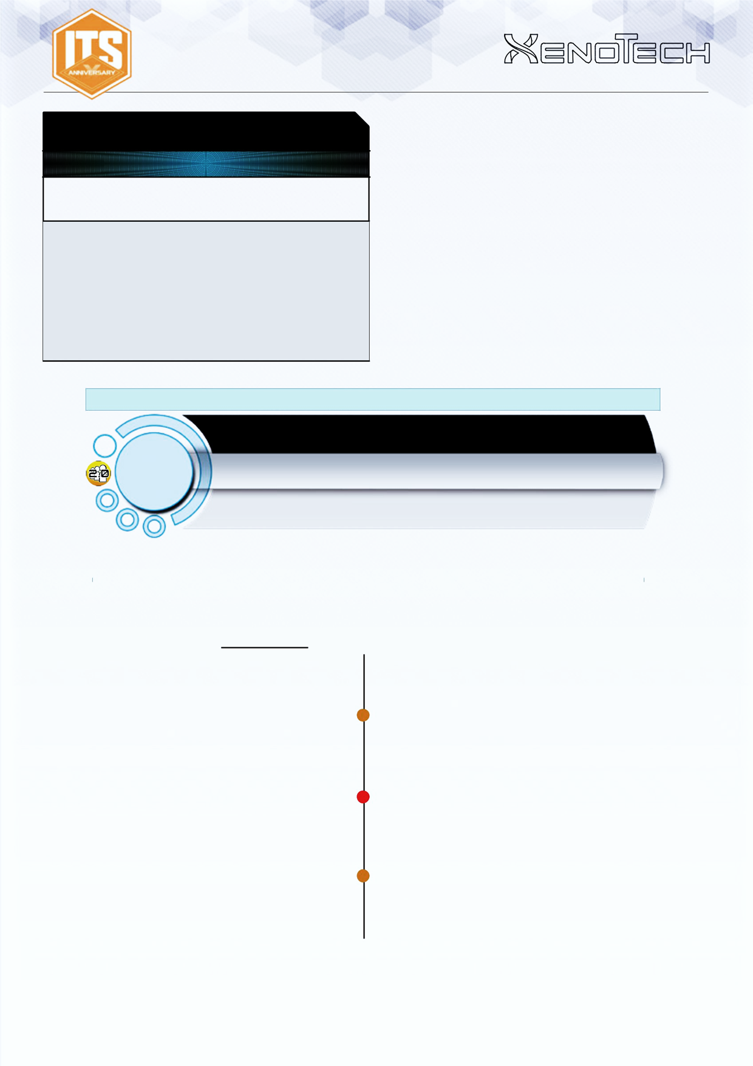
ÉVÉNEMENT NARRATIF 9

PLACER UN MULTISCANNER
(COMPÉTENCE COURTE)

Irrécupérable

CONDITIONS
- Seules les Xénotechs en État CivEvac peuvent déclarer cette Compétence.
- Le Xenotech doit être à un minimum de 10 cm de sa Zone de Déploiement. *
EFFETS
- En déclarant cette Compétence Spéciale, le Contrôleur du Xénotech en État CivEvac sera comme ayant déclaré Attendre.
- Après déclaration de cette Compétence, le joueur effectuera une mesure. Si le Xénotech n’est pas au moins à 10 cm de sa Zone de Déploiement, alors les 2 soldats seront considérés comme ayant déclarés Attendre.
- Un succès au Jet de VOL indiquera que le Multiscanner aura été placé par le Xénotech.
- Si échec au Jet, il pourra être répété autant de fois que nécessaire, à chaque fois en dépensant la Compétence Courte correspondante et en refaisant le jet.

FIN DE MISSION
Ce scénario est limité dans le temps et il se terminera automatiquement à la fin du troisième Tour de Jeu.
Si un des joueurs commence son Tour Actif dans une situation de Retraite!, Le jeu prendra alors fin à la fin de ce Tour.

Note :
P8, 4e Effet en plus dans la version espagnole, mais non présente dans la version anglaise, en attente retour, à voir si doit être jouée, sachant que la règle anglaise a une valeur légale supérieure.
Note Traduction :
* Condition en plus dans la version espagnole, mais qui est implicite en anglais, la compétence Attendre, annulant l’action si à moins de 10 cm.

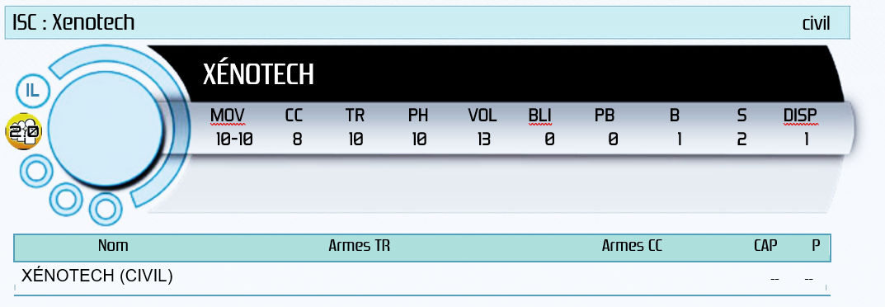
ISC: Xenotech civvie

IL

XENOTECH

MOV CC BS PH WIP ARM BTS W S AVA

4-4 8 10 10 13 0 0 1 2 1

Name | BS Weapons | CC Weapons | SWC | C
XENOTECH (CIVVIE) |  |  | -- | --

16”

 | Antenna |  |  |  | 12”
 | Tech-Coffin
ZONE DE DÉPLOIEMENT A | 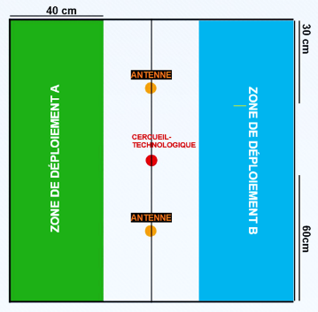 | BzoneDeployment |  |  | 24”

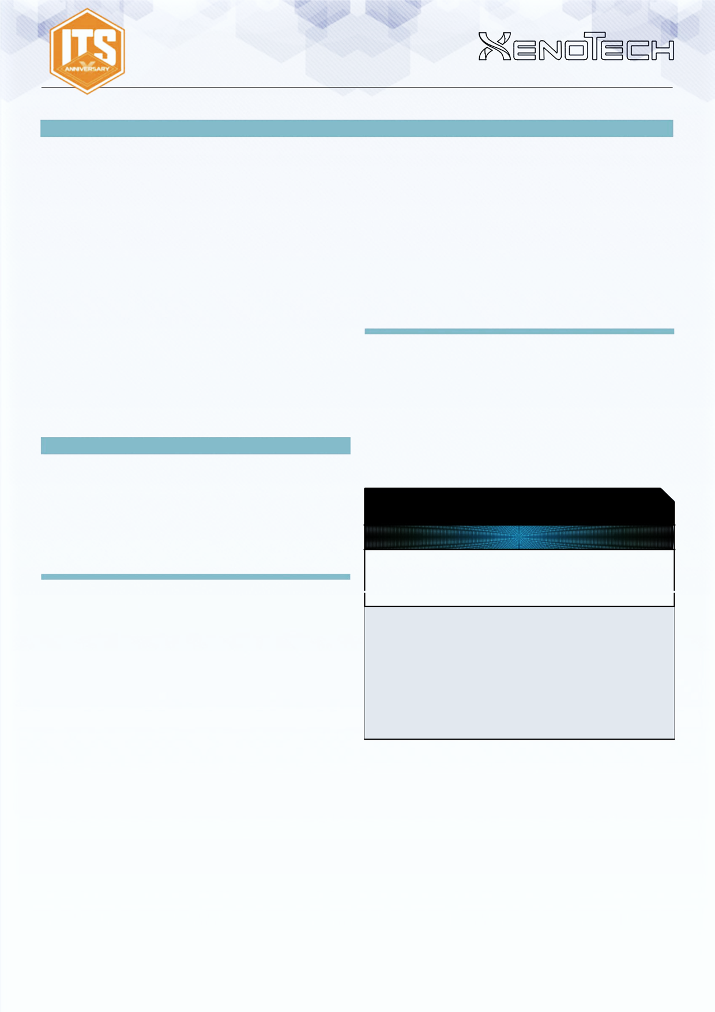
ÉVÉNEMENT NARRATIF 10

(OPTIONNEL) CHAPITRE 3 : LA CHASSE AU RENARD
Victor Messer comprenait bien ce que c'était que d'être une proie ; l'opération ALIVE avait fait de lui l'individu le plus recherché de toute la Sphère Humaine. Et aujourd'hui il ressentit cette sensation à nouveau ; la Force de Recherche Xeno (FOX-B) de l`Armée Invincible avait détecté la cible presque en même temps que ses Xénotechs et approchait de sa position a toute vitesse. Le temps manquait pour s'échapper avec l'objectif avant leur arrivée.... Mais il y'en avait assez pour monter une petite embuscade. Il pourrait encore transformer ce revers en victoire. Ce que ces humains naïfs attendraient le moins, serait bien que leur proie devienne leur prédateur. Souriant, Messer annonça alors aux troupes sous son commandement que la saison de chasse était ouverte, et tous se précipitèrent pour prendre leurs positions.
Localisation inconnue dans les jungles du Secteur 9 de Syldavia. Paradiso.

Mission : XénoSignal

Extras

Aucun

XÉNOSIGNAL
Configuration de Table : I-1.
Règles Spéciales : XénoAntennes, Piratage d’une XénoAntenne, XénoBalise, Contrôler la XénoBalise, Zone de Recherche (ZO), Domination de ZO, Shasvastii, Bagage, Troupes Spécialistes, Tués, Pas de Quartier.

OBJECTIFS DE MISSION

OBJECTIFS PRINCIPAUX
- Avoir plus de XénoAntennes Piratées que l'adversaire à la fin de la partie (4 Points d'Objectif).
- Contrôler la XénoBalise à la fin de la partie (2 Points d'Objectif).
- Dominer la Zone de Recherche à la fin de la partie (2 Points d'Objectif).
- Éliminer plus de Points d'Armée que l'adversaire (2 Points d'Objectif).

CLASSIFIÉ

- Chaque joueur a 1 Objectif Classifié (1 Point d’Objectif si seulement si le joueur a moins de 10 Points d'Objectif).

DÉPLOIEMENT

Les deux joueurs se déploient sur les bords opposés de la table de jeu, dans une Zone de Déploiement standard de 20 cm de profondeur.

RÈGLES SPÉCIALES DU SCÉNARIO

XÉNOANTENNES

Il y a 4 XenoAntennes, placées à 30 cm et 45 cm des bords de table (voir carte ci-dessous).

Chaque XénoAntenne doit être représentée par un Marqueur Antenne de Transmission (TRANS. ANTENNA) ou par un élément de décor de même diamètre (comme les Communications Array de Warsenal ou Sat Station Antenna de Customeeple).

PIRATAGE D’UNE XÉNOANTENNE
(COMPÉTENCE COURTE)

Attaque.

CONDITIONS
- Seules les Troupes Spécialistes peuvent déclarer cette Compétence.
- La Troupe Spécialiste doit être en contact avec le socle d'une XénoAntenne.

EFFETS
- Permet à la Troupe Spécialiste de faire un Jet Normal de VOL pour Pirater la XénoAntenne.
- Si le Jet est un échec, il peut être répété autant de fois que nécessaire en dépensant à chaque fois la Compétence Courte correspondante et en faisant le Jet ;
- Une XénoAntenne Piratée peut être Piratée à nouveau par l’autre joueur, en appliquant la même procédure. Dans ce cas, elle cesse de compter comme Piratée par l'adversaire [voir note]
- Les marqueurs Joueur A et Joueur B, peuvent être utilisés pour marquer les XénoAntennes Piratées. Il est recommandé d’utiliser un type de Marqueur différent pour chaque joueur

XÉNOBALISE

Il y’a 1 XénoBalise placée au milieu de la table.
Le XénoBalise doit être représentée par un marqueur Balise (BEACON) ou par un élément de décor de même diamètre (comme les Tactical Beacons de Micro Art Studio, les Tracking Beacons de Warsenal ou les Mark One Beacons de Customeeple).

CONTRÔLER LA XÉNOBALISE

Le XénoBalise est considérée Contrôlée par un joueur tant qu'il est le seul à avoir une Troupe (en tant que figurine, non en Marqueur) à son contact. Il ne peut donc pas y avoir de troupes ennemies en contact du socle de la XénoBalise. Les troupes État Inapte (Inconscient, Mort, Sepsitorisé, ...) ne comptent pas.

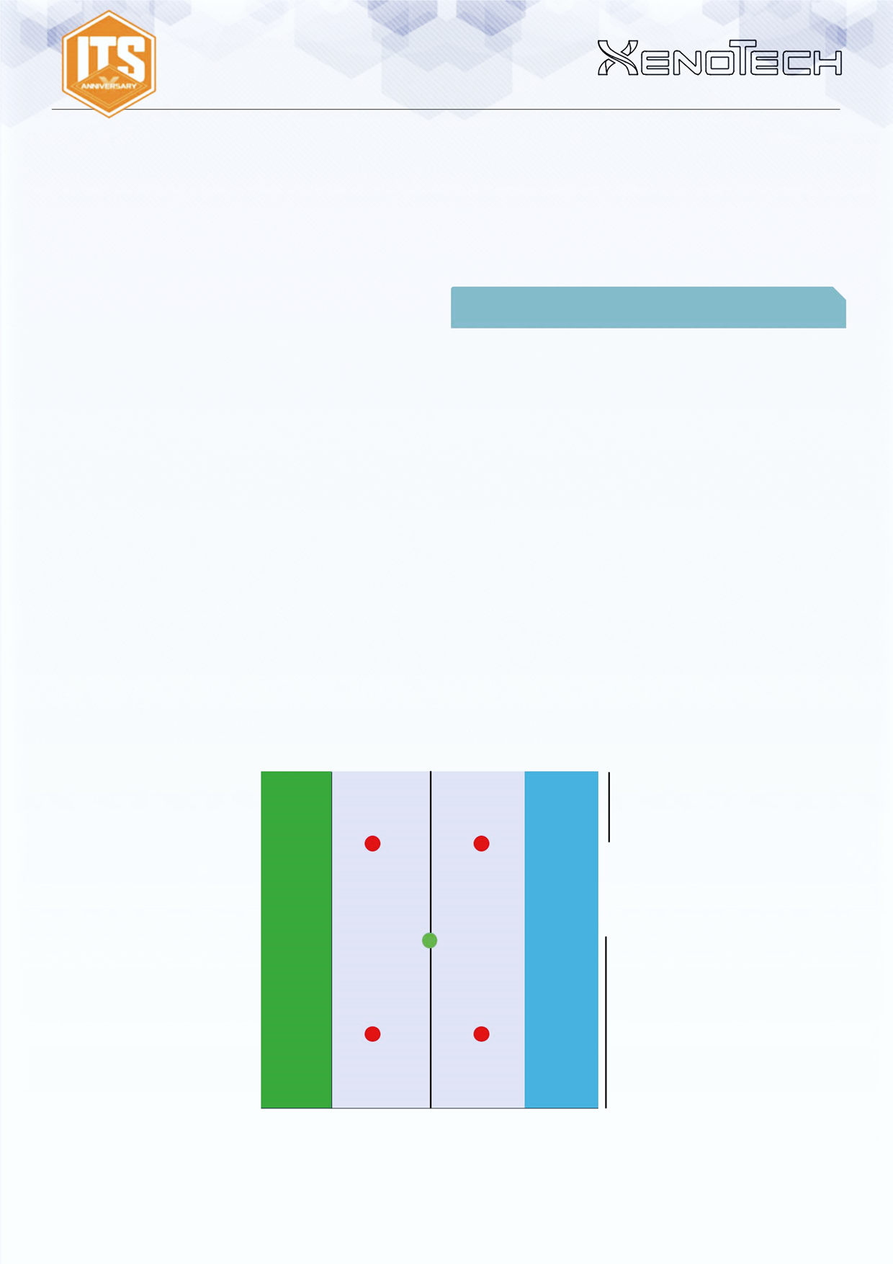
ÉVÉNEMENT NARRATIF 11

ZONE DE RECHERCHE (ZO)

Dans ce scénario, la Zone de Recherche est considérée comme une Zone d'Opérations (ZO).

La Zone de Recherche à une dimension de 20 cm de rayon du centre de la XenoBaliza.

DOMINATION DE ZO

Une Zone d’Opérations (ZO) est considérée Dominée par un joueur s’il possède plus de Points d’Armée que l’adversaire dans la zone. Les troupes représentées par des figurines ou des Marqueurs (Camouflage, Œuf-Embryon, Graine-Embryon...) comptent, ainsi que les Balises IA, les Proxys et les troupes G: Serviteur. Les troupes en État Inapte ne sont pas comptées. Les Marqueurs représentant des armes ou des équipements (comme les Mines ou les Répétiteurs Déployables), les Holo-échos et tout Marqueur ne représentant pas une troupe ne sont pas pris en compte non plus.

Une troupe est considérée dans une Zone d’Opérations si elle a plus de la moitié de son socle dans celle-ci.

SHASVASTII

Les troupes possédant la Compétence Spéciale Shasvastii placées dans une Zone d’Opération, sont prises en compte quand elles sont en État d’Œuf-Embryon (Spawn-Embryo) ou tout autre État qui ne soit pas Inapte.

BAGAGE

Les troupes possédant l’Équipement : Bagage, placées dans une Zone d’Opérations et qui ne sont pas en État Inapte, sont comptées en appliquant les Points d’Armée supplémentaires apportés par cet Équipement.
TROUPES SPÉCIALISTES

Dans ce scénario, les Hackers, Médecins, Ingénieurs, Observateurs d’Artillerie, Infirmiers et les troupes possédant la Compétence Spéciale Chaîne de Commandement sont considérés comme étant des Troupes Spécialistes.
Les Hackers, Médecins et Ingénieurs ne peuvent pas utiliser de Répétiteur ou de troupe G: Serviteur pour réaliser les tâches réservées aux Troupes Spécialistes.

Rappel : Les troupes possédant la Compétence Spéciale Specialist Operative / Opérateur Spécialiste peuvent accomplir les différentes fonctions des Troupes Spécialistes dans ce scénario.

Une Troupe Spécialiste avec Marqueur Désactivé (Disabled) peut toujours remplir les Objectifs de ce scénario.

TUÉS

Une troupe est considérée Tuée quand elle passe à l’État Mort, ou qu’elle est en État Inapte à la fin de la partie.

Les troupes qui n’ont pas été déployées sur la table de jeu à la fin de la partie sont considérées comme étant Tuées par l’adversaire.

PAS DE QUARTIER

Dans ce scénario, Les règles Retraite! ne sont pas appliquées.

FIN DE MISSION

Ce scénario est limité dans le temps et il se terminera automatiquement à la fin du troisième Tour de Jeu.

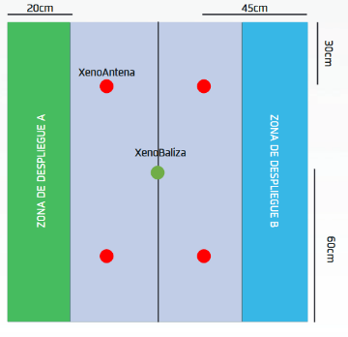

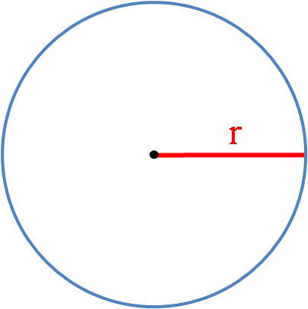
z.
DeploymentzoneA | XenoAntenna
 | BzoneDeployment
 | XenoBeacon
20cm
Note :
P10, Précision d’Effet absente dans la version anglaise mais présente dans la version espagnole en attente retour, à voir si doit être jouée, sachant que la règle anglaise a une valeur légale supérieure.

ÉVÉNEMENT NARRATIF 12

(OPTIONNEL) CHAPITRE 4 : EXTERMINATION D’INSECTES
[Paradiso. Quelque part dans le Secteur 9 de Syldavia]
Un bourdonnement perçant leurs transperça les oreilles. La désorientation et les vertiges réduisa l'efficacité des troupes Invincibles.
Il était étrange pour eux de ne voir qu'un petit groupe de Nox gardant la Xénobalise. "Une proie facile", pensèrent-ils. Ils étaient orgueilleux ... c'était-là leur erreur. Et Ils tombèrent dans le piège.
L'équipe FOX-B était maintenant totalement dans la zone d'effet du Dazer Shasvastii et sous le feu ennemi.
Et ce n'était pas le pire....
- "Capitaine ! Mes capteurs détectent un niveau de toxicité mortelle. Les protections de nos armures ne sont pas adaptées pour résister à ces conditions ", avertit le sous-officier entre deux toux.
La zone fut recouverte en un instant d'un gaz dense. Les Shasvastii avaient libéré une toxine pour éliminer rapidement leurs concurrents.
- "Nous devons quitter cette zone dès que possible ou..." Le sous-officier s'effondra alors avant la fin de sa phrase.
Les troupes Invincibles retraitèrent tandis que la Capitaine Gēnzōng Qì disparut dans le brouillard vers l'ennemi.

Mission : Biotechvore

Extras

Jungle Dense : Toutes les troupes possédant la Compétence Spéciale Multi-Terrain obtiennent un Bonus de +2.5 cm à leur première valeur d'Attribut MOV.

Ce Bonus ne sera appliqué qu'au cours de la déclaration d'une Compétence Commune de Déplacement.

BIOTECHVORE

Configuration de Table : A.

Règles Spéciales : Déploiement Confus, Zone Biotechvore, Carte INTELCOM (Counterespionnage / Contre-espionnage), Tués, Pas de Quartier.

OBJECTIFS DE MISSION

OBJECTIFS PRINCIPAUX
- Accomplir plus d’Objectifs Classifiés que l’adversaire (1 Point d’Objectif).
- Éliminer plus de Point d’Armée ennemi que l’adversaire (2 Points d’Objectif).

NIVEAU  INFÉRIEUR | NIVEAU  INTERMÉDIAIRE | NIVEAU  SUPÉRIEUR
Si vous avez entre 50 et 100 Points d’Armée ayant survécu | Si vous avez entre 75 et 150 Points d’Armée ayant survécu | Si vous avez entre 100 et 200 Points d’Armée ayant survécu.
 | 2 POINTS OBJECTIF
Si vous avez entre 101 et 150 Points d’Armée ayant survécu. | Si vous avez entre 151 et 250 Points d’Armée ayant survécu. | Si vous avez entre 201 et 300 Points d’Armée ayant survécu.
 | 3 POINTS OBJECTIF
Si vous avez plus de 150 Points d’Armée ayant survécu | Si vous avez plus de 250 Points d’Armée ayant survécu. | Si vous avez plus de 300 Points d’Armée ayant survécu
 | 4 POINTS OBJECTIF

CLASSIFIÉ
• Chaque joueur a 3 Objectifs Classifiés (1 Point d’Objectif chacun).

DÉPLOIEMENT
Les deux joueurs se déploient sur les bords opposés de la table de jeu, dans une Zone de Déploiement standard de 20cm de profondeur.
Déploiement Confus. Chaque soldat utilisant une Compétence Spéciale pour se déployer en dehors de leur Zone de Déploiement devra faire un Jet de PH-3. Si le joueur échoue au jet de dé, le soldat sera déployé n'importe où dans sa Zone de Déploiement. Les Compétences Spéciales, pièces d'Équipement ou les règles utilisant des Jets de PH ou de VOL pour se déployer seront remplacées par ce jet. Tout MOD appliqué au Déploiement par une Compétence Spéciale, une pièce d'Équipement ou une règle, sera ajouté à ce jet.

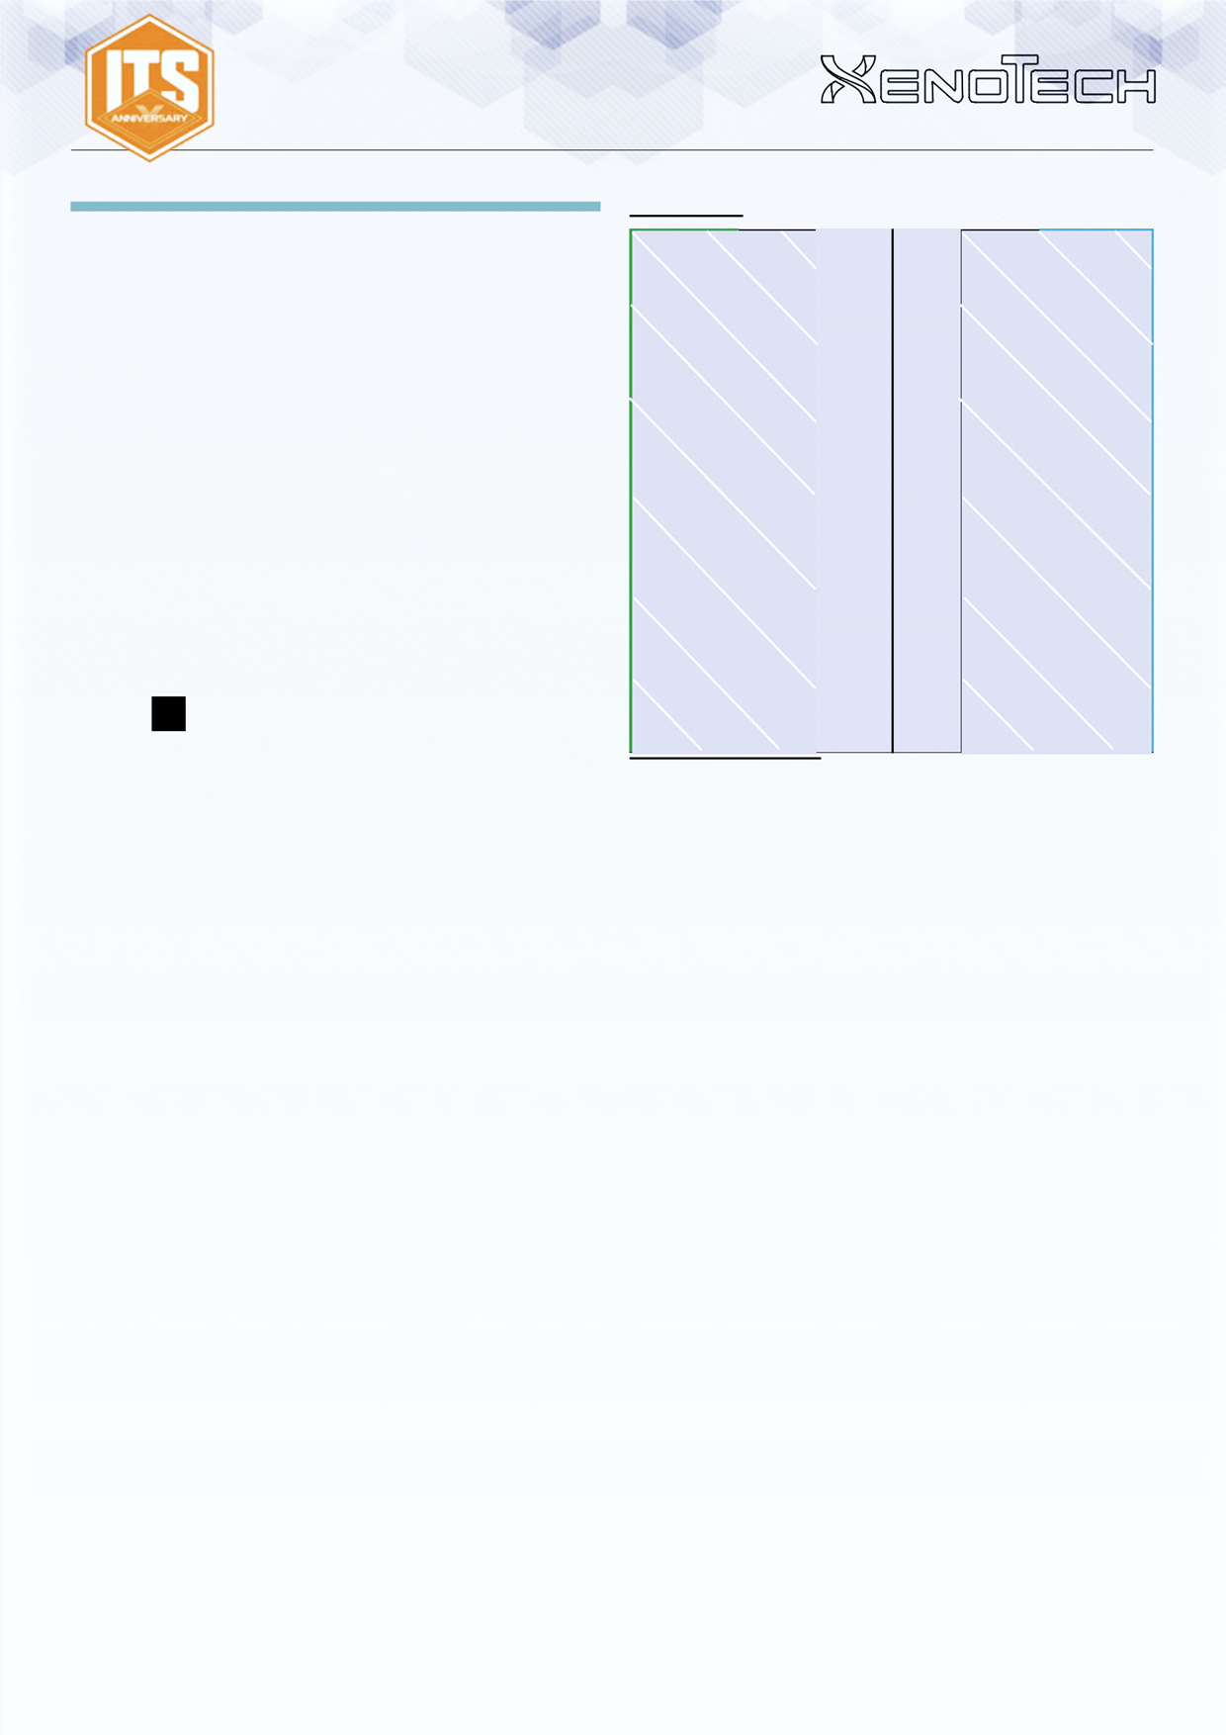

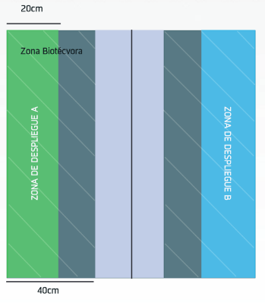
RÈGLES SPÉCIALES DU SCÉNARIO

ZONE BIOTECHVORE
Il y a une zone de 40 cm de profondeur, infestée par un fléau Biotechvore dans chaque moitié de la table, comprenant la Zone de Déploiement.
A la fin de chaque Tour Actif d’un Joueur, les troupes appartenant au Joueur Actif se trouvant dans une Zone Biotechvore, devront faire un jet de PB contre Dommage de 14. Un échec au Jet, entraine la perte d’un point à l’Attribut B/STR.
Le fléau Biotechvore est plus agressif contre les êtres artificiels.
Les troupes ayant l’attribut STR devront faire deux jets de PB au lieu d’un.
A la fin du troisième Tour de Jeu, chaque soldat à l’intérieur d’une Zone Biotechvore sera considéré automatiquement Tué.

CARTE INTELCOM (COUNTERESPIONNAGE /CONTRE-ESPIONNAGE)

A la fin de la partie, lorsque les joueurs comptent leurs points, chaque Objectif Classifié accompli par un joueur qui a le symbole annulera un Objectif Classifié accompli par le joueur adverse qui a ce symbole

TUÉS

Une troupe est considérée Tuée quand elle passe à l’État Mort, ou qu’elle est en État Inapte à la fin de la partie.
Les troupes qui n’ont pas été déployées sur la table de jeu à la fin de la partie sont considérées comme étant Tuées par l’adversaire.

PAS DE QUARTIER

Dans ce scénario, Les règles Retraite! ne sont pas appliquées.

FIN DE MISSION

Ce scénario est limité dans le temps et il se terminera automatiquement à la fin du troisième Tour de Jeu.

ÉVÉNEMENT NARRATIF 13

Biotechvore Area

ZONE DE DÉPLOIEMENT A | BzoneDeployment

ÉVÉNEMENT NARRATIF 14

CHAPITRE 5 : REVANCHE

On pourrait dire que j'ai de l'admiration pour la Capitaine Gēnzōng Qì. Lors de notre dernière rencontre, elle a prouvé sa valeur. Une adversaire redoutable.
Elle a traversé le smog jusqu'à ce qu'elle atteigne les Nox qui gardaient la Xénobalise. Elle les a éliminés un par un, récupéré les informations qu'ils avaient recueilli et détruit le dispositif avec une charge creuse. Tout en coordonnant aveuglément le retrait de sa force opérationnelle, sauvant ainsi la majorité de ses troupes et récupérant les données de la Xénobalise.
Maintenant, grâce à son héroïsme, FOX-B se prépare et se réarme pour suivre la trace du fragment perdu de la Relique Teutonique.
Il est vraiment dommage que la Capitaine Gēnzōng Qì ne puisse recevoir la médaille militaire, vivante, car aujourd'hui elle va mourir.
Victor Messer, quelques instants avant l'assaut sur la Force Opérationnelle FOX-B.

Mission : Supplies / Ravitaillement

Extras

Zone d’Exclusion : il y a une Zone d’Exclusion couvrant une zone de 20 cm de chaque côté de la ligne centrale de la table de jeu. Les Compétences Spéciales Déploiement Aérien, Déploiement Avancé, Déploiement Mécanisé, Infiltration, et Supplantation ne peuvent pas être utilisées pour se déployer dans la Zone d’Exclusion. Cela ne s’applique pas aux troupes subissant une Déviation.

RAVITAILLEMENT

Configuration de Table : B.

Règles Spéciales : Cercueil Technologique, Caisses de Ravitaillement, Troupes Spécialistes, Bonus Docteur et Infirmier, Carte INTELCOM (Counterespionnage / Contre-espionnage).

OBJECTIFS DE MISSION

OBJECTIFS PRINCIPAUX
- Pour chaque Caisse de Ravitaillement Contrôlée à la fin de la partie (1 Point d’Objectif).
- Si vous avez Contrôlé plus de Caisses de Ravitaillement que votre adversaire à la fin de la partie (3 Points d’Objectif).
- Si votre adversaire n'a pas Contrôlé de Caisse de Ravitaillement à la fin de la bataille (2 Points d’Objectif).

CLASSIFIÉ

• Chaque joueur a 2 Objectifs Classifiés (1 Point d'Objectif chaque).

DÉPLOIEMENT

Les deux joueurs se déploient sur les bords opposés de la table de jeu, dans une Zone de Déploiement standard de 30cm de profondeur.

Il n’est pas autorisé de se déployer au contact du Cercueil- Technologique (Tech-Coffin).

RÈGLES SPÉCIALES DU SCÉNARIO

CERCUEILS-TECHNOLOGIQUES

Il y’a un total de 3 Cercueils-Technologiques (Tech-Coffin). L'un d'eux doit être placé au centre de la table, tandis que les deux autres, doivent être placés le long de la ligne centrale de la table, à 30 cm des bords. De plus, à l'intérieur de chaque Cercueil-Technologique il y'aura une Caisse de Ravitaillement.
Les Cercueils-Technologiques doivent être représentés par un Marqueur Tech-Coffin ou un élément de décor de même diamètre (comme les Stasis Coffins de Warsenal ou les Cryo Pods de Customeeple).

CAISSES DE RAVITAILLEMENT

Les Caisse de Ravitaillement doivent être représentées par un Marqueur Caisse de Ravitaillement (Supply Box) ou un élément de décor similaire (comme les Tech Crate de Micro Art Studio, les Gang Tie Containers de Bandua Wargames, les Supply Boxes de Warsenal ou les Cargo Crates de Customeeple, etc.

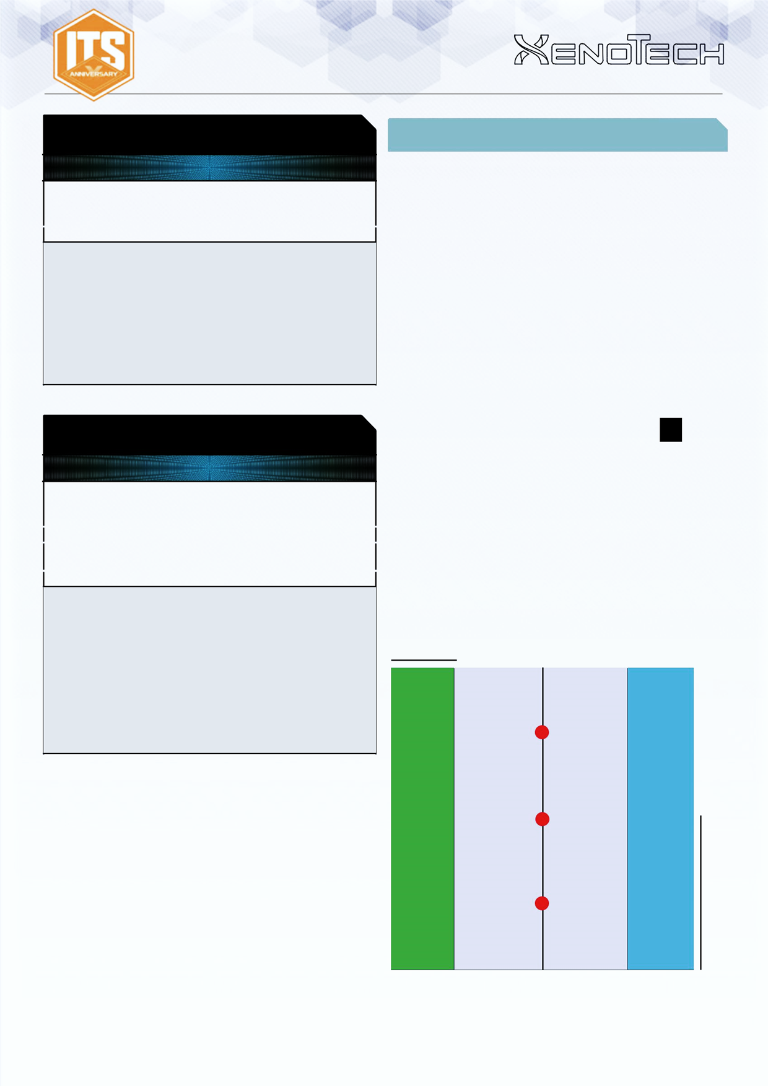
ÉVÉNEMENT NARRATIF 15

EXTRACTION DE CAISSE DE RAVITAILLEMENT
(COMPÉTENCE COURTE)

Attaque.

CONDITIONS
- Seules les Troupes Spécialistes peuvent déclarer cette Compétence.
- La Troupe Spécialiste doit être en contact avec le Cercueil- Technologique.

EFFETS
- Permet à la Troupe Spécialiste de faire un Jet Normal WIP, pour Extraire la Caisse de Ravitaillement, si Extraction réussie, alors placez à côté du Cercueil un Marqueur Caisse de Ravitaillement.
- Si le Jet est un échec, il peut être répété autant de fois que nécessaire en dépensant à chaque fois la Compétence Courte correspondante et en faisant le Jet ;
- Une fois le jet réussi, le marqueur Cercueil-Technologique est alors retiré de la table de jeu.
- Si un élément de décor est utilisé à la place d'un Marqueur, il peut être conservé sur la table de jeu, mais un Marqueur Désactivé (Disabled) (DIS) devra être placé à côté.

RAMASSER UNE CAISSE DE RAVITAILLEMENT
(COMPÉTENCE COURTE)

Attaque.

CONDITIONS
Le soldat doit se trouver dans l'une des situations suivantes :
- Être en contact avec un soldat en État Inapte ayant un marqueur Caisse de Ravitaillement (SUPPLY BOX).
- Être en contact avec un soldat allié en État Normal ayant un marqueur Caisse de Ravitaillement (SUPPLY BOX).
- Le soldat est seul en contact avec une Caisse de Ravitaillement (SUPPLY BOX).

EFFETS
- En dépensant une Compétence Courte, sans besoin de jet de dé, n'importe quelle troupe pourra Ramasser une Caisse de Ravitaillement, dans n'importe laquelle des situations mentionnées précédemment.
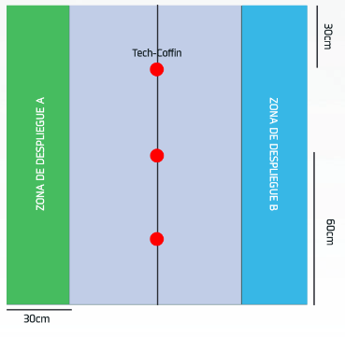
- Les troupes pourront accomplir les Règles Communes des Caisses de Ravitaillement.
RÈGLES COMMUNES DES CAISSES DE RAVITAILLEMENT
- Chaque figurine peut porter un maximum de 1 Caisse de Ravitaillement. À titre d'exception, les troupes possédant la compétence spéciale Bagage peuvent transporter jusqu'à 2 Caisses.
  - Seules les figurines, et non les marqueurs (Camo, Supplantation, Holo-echo ...) peuvent porter les Caisses de Ravitaillement.
  - Le marqueur de Caisse de Ravitaillement doit toujours être gardé sur la table, même si la figurine qui le porte passe à un État Inapte.

CONTRÔLER UNE CAISSE DE RAVITAILLEMENT
Une Caisse de Ravitaillement est considérée Contrôlée par un joueur, si à la fin de la partie, ce joueur a une figurine qui en porte une, mais pas en État Marqueur. Ce soldat ne doit pas être dans un État Inapte et en contact avec une figurine ennemie.

TROUPES SPÉCIALISTES
Dans ce scénario, les Hackers, Médecins, Ingénieurs, Observateurs d’Artillerie, Infirmiers et les troupes possédant la Compétence Spéciale Chaîne de Commandement sont considérés comme étant des Troupes Spécialistes.

Les Hackers, Médecins et Ingénieurs ne peuvent pas utiliser de Répétiteur ou de troupes G: Serviteur pour réaliser les tâches réservées aux Troupes Spécialistes.

Rappel : Les troupes possédant la Compétence Spéciale Specialist Operative / Opérateur Spécialiste peuvent accomplir les différentes fonctions des Troupes Spécialistes dans ce scénario.

Une Troupe Spécialiste avec Marqueur Désactivé (Disabled) peut toujours remplir les Objectifs de ce scénario.

BONUS DOCTEUR ET INFIRMIER

Les troupes possédant la Compétence Spéciale Médecin ou Infirmier, ont un MOD+3 aux jets de VOL, pour Extraire les Caisses de Ravitaillement. Ce MOD n'est pas cumulable avec le MOD des Compétences Spéciales Médecin Plus ou Médecin Akbar. De plus, elles pourront faire deux Jets de VOL, chaque fois qu'elles dépenseront une Compétence Courte pour Extraire une Caisse de Ravitaillement.

CARTE INTELCOM (COUNTERESPIONNAGE / CONTRE-ESPIONNAGE)
A la fin de la partie, lorsque les joueurs comptent leurs points, chaque Objectif Classifié accompli par un joueur qui a le symbole annulera un Objectif Classifié accompli par le joueur adverse qui a ce symbole .

FIN DE MISSION

Ce scénario est limité dans le temps et il se terminera automatiquement à la fin du troisième Tour de Jeu.

Si un des joueurs commence son tour actif en État de Retraite!, la partie se termine à la fin de ce Tour.

12”

Tech-Coffin | 12”

ZONE DE DÉPLOIEMENT A | BzoneDeployment

24”

